CARTA DE PATROCINIO

Presentada la iniciativa de ley “Las E.R.N.C y su utilización efectiva en los Centros Educacionales del Norte de Chile”, a cargo del equipo de estudiantes del Liceo Federico Varela de Chañaral, Región de Atacama del Torneo Delibera 2019, organizado por la Biblioteca del Congreso Nacional, manifiesto mi concordancia y adhesión a dicha iniciativa, ya que, es una materia que compete a gran cantidad de ciudadanos de nuestro país.
Brindo mi apoyo, en virtud de que este tipo de instancias son una excelente oportunidad para que los jóvenes puedan tener un acercamiento a las problemáticas de su entorno, permitiendo una sólida formación ciudadana.
Atentamente,

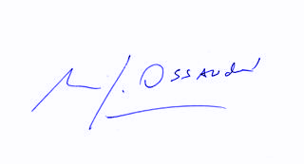
Manuel José Ossandón Irarrázabal
Senador de la República de Chile

Valparaíso, 30 de mayo de 2019

